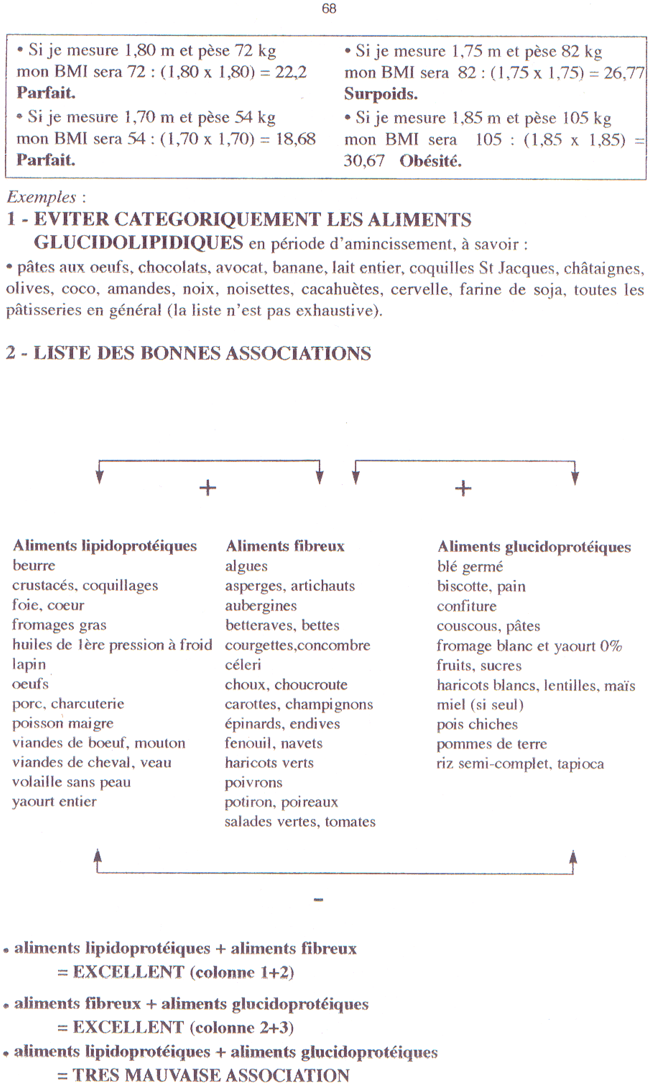
Pour éviter des associations qui pourraient alourdir votre bilan digestif, ci-joint la liste non-exhaustive de ce qui est compatible ou non. En ce qui vous concerne il faudra éviter dans un premier temps les aliments trop fibreux comme asperges, choux, choucroute, poireaux et manger les tomates avec parcimonie.
Les aliments à omettre en cas de gastrite, d'helicobacter pylori ou d'ulcère gastrique :
Produits laitiers
Il convient de s'abstenir de consommer du lait entier, de la crème chantilly ou de la crème fraîche avec plus de 20% de matière grasse et des produits laitiers fermentés. Eviter également les fromages épicés et gras (plus de 45%) comme le gorgonzola, le roquefort ou le camembert mûr.
Viandes et charcuterie
Il convient de s'abstenir de consommer des produits gras, fumés ou saumurés; de rayer également du menu la viande fortement frite, les morceaux de viande entrelardés, la viande grasse comme le canard ou l'oie, ainsi que la peau de volaille et la charcuterie grasse et fumée.
Poissons
Il convient de limiter les sortes de poisson comme l'anguille, le hareng, le saumon ainsi que les poissons fumés, les poissons marinés et/ou conservés ou les produits à base de poisson.
Pain et produits de boulangerie
Omettre également, et à titre préventif, le pain frais et les produits frais de boulangerie, la pâtisserie fraîche à base de levure, les produits gras de boulangerie tels que les gâteaux à la crème, la pâte feuilletée ou les produits frits avec beaucoup de graisse.
Pommes de terre et légumes
Durant le traitement, et par la suite, à titre préventif, il est recommandé d'éviter tous les mets frits ou préparés avec beaucoup de graisse à base de pommes de terre comme les frites et les croquettes et de rayer la salade de pommes de terre avec du lard, la mayonnaise et l'abondance d'huile du régime alimentaire; s'abstenir également de manger toutes sortes de légumes indigestes et flatulents comme le chou dans toutes ses variations, le poireau, les oignons, les champignons, le poivron, les olives, les concombres, le raifort, les légumes secs.
Il est également recommandé d'éviter les friandises et le sucre ainsi que de rayer les épices surtout sous forme de poudre de votre alimentation.
Les aliments et les boissons recommandés durant le traitement contre les gastrites, et par la suite, à titre préventif :
En général, tous les aliments tolérés qui ne provoquent ni diarrhée ni pression, ni douleurs ou nausées, ni ne laissent de sentiment de ballonnement ou d'aigreurs d'estomac sont bons pour votre alimentation. Une alimentation complète légère contient peu de graisse, est douce, maigre ou cuite. Aucune restriction n'est recommandée pour les céréales. Les carottes, le fenouil, le jeune chou-rave, le chou-fleur, les petits pois et les haricots, les courgettes et la salade verte font partie des légumes faciles à digérer. Nous vous recommandons d'utiliser surtout des herbes fraîches et sèches, du vinaigre doux (par ex. le vinaigre balsamique), et peu de sel pour assaisonner vos plats. Nous vous conseillons la cuisson à l'étuvée, la cuisson à la vapeur. Pour ce qui est des boissons, toutes les sortes de thé, de café doux, de café à base de céréales, d'eau minérale non gazeuse, de jus de légumes et de jus de fruits dilués sont permis.

